Сизинские вести №31
14.10.2019

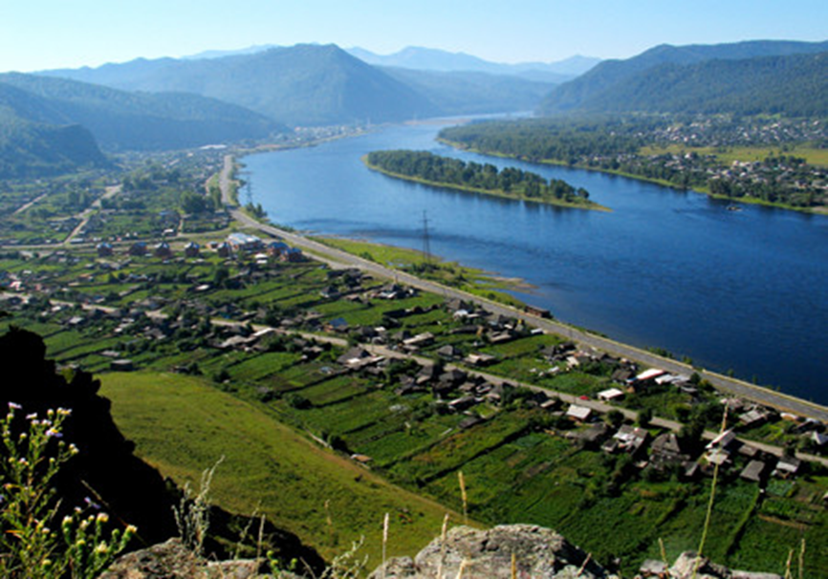
Газета распространяется бесплатно*
Орган издания Муниципальное образование «Сизинский сельсовет»
СЕГОДНЯ В НОМЕРЕ:
- Постановление №157……………………………………………………….……..……стр.2
- Что такое программа поддержки местных инициатив (ППМИ)?.………….....……..стр.3
- Памятка для инициативной группы ППМИ ………………………………….….……стр.5

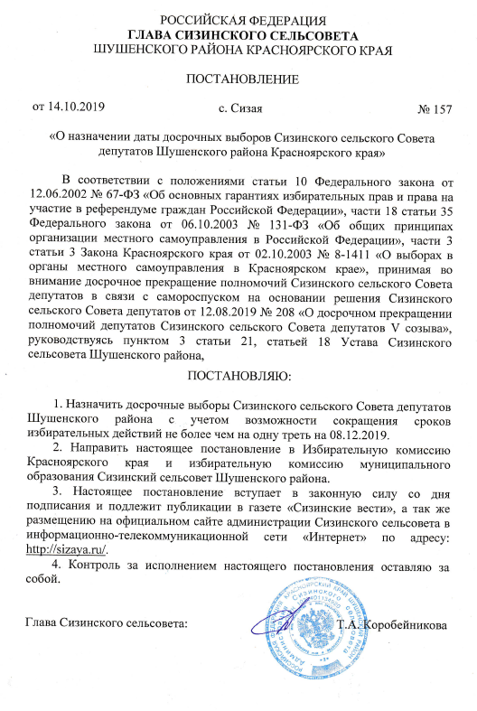

Уважаемые жители муниципального образования
«Сизинский сельсовет»!

В Красноярском крае реализуется программа поддержки местных инициатив (ППМИ). Участниками являются муниципальные образования 11 районов:
Балахтинский, Большемуртинский, Емельяновский, Краснотуранский, Новоселовский, Сухобузимский, Казачинский, Минусинский, Шушенский, Идринский, Енисейсейский.

Программа поддержки местных инициатив (ППМИ)
является частью государственной программы "Содействие развитию местного самоуправления". Реализуется в Красноярском крае с 2016 года. В основе ППМИ лежит практика инициативного бюджетирования, основанного на обязательном участии граждан в реализации различных проектов для решения вопросов местного значения.

Цель ППМИ - повышение эффективности решения проблем местного уровня за счет эффективного вовлечения населения, бизнеса, органов местного самоуправления в решение проблем, мобилизации и повышения эффективности использования финансовых средств.

ППМИ помогает:
- Развивать механизмы взаимодействия власти и населения;
- Возрождать инициативы и вовлекать население в решение местных проблем;
- Оперативно выявлять и решать наиболее острые социальные проблемы местного уровня, являющиеся реальным приоритетом населения;
- Восстанавливать объекты социальной и инженерной инфраструктуры;
- Повышать эффективность бюджетных расходов за счет усиления общественного контроля;
- Привлекать для решения этих проблем все доступные имеющиеся местные ресурсы;
- Повышать уровень доверия населения к власти.

Проекты в рамках ППМИ финансируются за счет краевого бюджета, бюджета поселения и вклада жителей, а также за счет спонсоров. Большая часть финансирования приходится на краевой бюджет. Для нашего муниципального образования определена максимальная сумма 1 500 000,00 руб.
Доля финансирования за счет средств местного бюджета должна составлять не менее 5 % от суммы проекта, а за счет средств населения – не менее 3% от суммы проекта, иных источников не менее 7 %. Для того, что бы получить 85% денежных средств из краевого бюджета, нужно софинансирование из местного бюджета 5%, средства граждан 3%, иные источники (спонсорская помощь) 7 %.

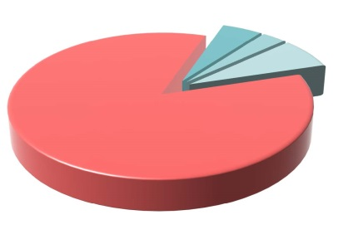
85% - краевой бюджет
5% - муниципальный бюджет
3% - средства граждан
7% - без привязки к источнику

Порядок действий

1. Выбор проекта на собрании жителей
Выбор приоритетной проблемы для решения ее в рамках проекта, утверждение суммы вклада жителей в реализацию проекта, формирование инициативной группы для подготовки конкурсной заявки.

2. Подготовка заявки для конкурса
Подготовка сметы проекта, формирование пакета документов для участия в конкурсе проекта, направление заявки в институт муниципального развития (корректировка проектной заявки при необходимости на основании рекомендаций института муниципального развития).

3. Победа заявки в конкурсе
Проведение регионального конкурса и выбор проектов-победителей, сбор финансового вклада всех участников победившего проекта, перечисление денежных средств субсидии в местный бюджет.

4. Строительные работы, реализация проекта
Отбор подрядчиков (проведение конкурса), заключение контрактов, выполнение работ, обеспечение нефинансового вклада жителей, мониторинг реализации проекта, контроль за исполнением.

5. Торжественное открытие объекта
Торжественное открытие/подведение итогов реализации проекта в муниципальном образовании, публикация результатов реализации проекта.

ПАМЯТКА ДЛЯ ИНИЦИАТИВНой ГРУППы

(по программе поддержки местных инициатив)

ППМИ в Красноярском крае направлено на решение именно тех проблем,

которые жители самостоятельно определяют на собраниях!

Инициативная группа – это команда единомышленников, которая помогает администрации поселения готовить и выполнять проект на всех его стадиях – от момента подготовки документов на конкурс для получения субсидии из краевого бюджета до завершения строительных работ.

Состав и роль инициативной группы.
Инициативная группа, как правило, состоит из 3-5 человек, однако, требования к количеству участников не существует. В состав инициативной группы входят люди, непосредственно связанные с проектом, лучше остальных понимающие суть решаемой проблемы, умеющие работать с населением, (например, директор клуба – в случае, если программа связана с ремонтом клуба), также обладающие минимальными техническими знаниями.
У инициативной группы должен быть руководитель – человек, который будет выполнять координационную и представительскую роль. В состав инициативной группы рекомендуется включить представителя администрации, но это не является обязательным условием. Важно, чтобы инициативная группа четко представляла себе свои задачи, обязанности, возможности и хорошо понимала суть Проекта.

Задачи инициативной группы:

Участие населения в подготовке и реализации проекта.  Население должно принимать непосредственное участие в выборе программы для финансирования. Чем больше жителей будет участвовать в собрании по определению проблемы и выбору программы, тем больше шансов на победу у конкурсной заявки поселения.  Кроме того, население должно принимать участие в мониторинге качества работ. Для обеспечения участия населения крайне важна информационно-разъяснительная работа – население должно понять, что большая часть проблем населенного пункта может быть решена только с его непосредственным участием и под его непосредственным контролем. |  | Подготовка конкурсной документации  Инициативная группа принимать участие в подготовке конкурсной заявки при определении объемов работ и их ориентировочной стоимости, разработке локальных смет, подготовке фотоматериалов о текущем состоянии объекта и др. Важно, чтобы заявка была реалистичной.  Кроме того, есть ряд дополнительных требований к качественной заявке (обеспечение эксплуатации и содержания объекта, информационное сопровождение проекта), которые также влияют на вероятность получения субсидии, но в несколько меньшей степени. Эти требования и соответствующие им коэффициенты приведены в критериях оценки конкурсной документации. |  | Сбор денежных средств  от населения и спонсоров для софинансирования проекта  Объем вклада от граждан составляет не менее 3 % и отражается в протоколе собрания граждан. Сбор денежных средств следует вести по ведомости с указанием данных о вкладчике, суммы и его личной подписи. Важную роль для организации сбора населения играет разъяснительная работа. Жители должны понимать, зачем у них собирают деньги, и как именно они будут расходоваться.  Важно – сбор средств начинается не после проведения собрания, а только после того как Вы узнали, что Ваше поселение стало победителем конкурсного отбора! Так как, если поселение не станет победителем, а средства будут собраны, то возникнут технические сложности возврата средств со счета поселения, а также общее недоверие населения к программе. Вся работа по сбору денег от населения строится на принципах добровольности и строгой отчетности по денежным средствам.
Информирование населения  о ходе реализации проекта  на всех его стадиях  Важно, чтобы ход выполнения программы получал максимальное информационное освещение, начиная с проведения собрания по отбору проекта, до ввода его в эксплуатацию. Для этого используются все возможные средства: местная печать и телевидение, стенды объявлений, расположенные около зданий администраций, сеть Интернет. Распространение информации о проекте позволяет сделать все его процедуры открытыми и прозрачными, облегчает процедуру привлечения софинансирования со стороны населения и спонсоров, снимает возможные подозрения о злоупотреблениях. |  | Мониторинг качества  выполняемых работ  Успешность программы во многом зависит от того, насколько активно будет вовлечены члены инициативной группы и население в отслеживание своевременности и качества выполняемых работ. Очень хорошо, если к мониторингу удастся привлечь людей, имеющих опыт в строительстве профессиональный или житейский. Но если даже нет, ничего страшного. К примеру, каждый заинтересованный житель может замерить глубину траншеи при ремонте водопроводной сети, чтобы избежать промерзания или ширину дорожного покрытия. Для этого их нужно проинформировать о строительных нормах к подобным работам и попросить обеспечить контроль. |  | Участие в приемке работ и обеспечение сохранности объекта в процессе эксплуатации.  На этом этапе члены инициативной группы вместе с главой поселения оценивают все проведенные в рамках муниципального контракта работы, участвуют в подписании акта сдачи объекта в эксплуатацию и при необходимости отмечают те недостатки, которые необходимо устранить.  Так как, обычно завершение работ и прием объекта в эксплуатацию осуществляется в торжественной обстановке, необходимо поблагодарить всех тех людей или организации, которые активно помогали Вам в процессе работы.

Об успешной реализации Вашего проекта должны знать не только в Вашем поселении, районе, но и в других регионах

России!!!

Учредитель: Администрация Сизинского сельсовета | Адрес: 662732, Красноярский край, Шушенский р-н, с. Сизая, ул. Ленина, 86-а Тел. 8(39139)22-4-37, факс: 8(39139) 22-4-37 | Издание утверждено 3.04.2008 г. тиражом в 500 экземпляров.

